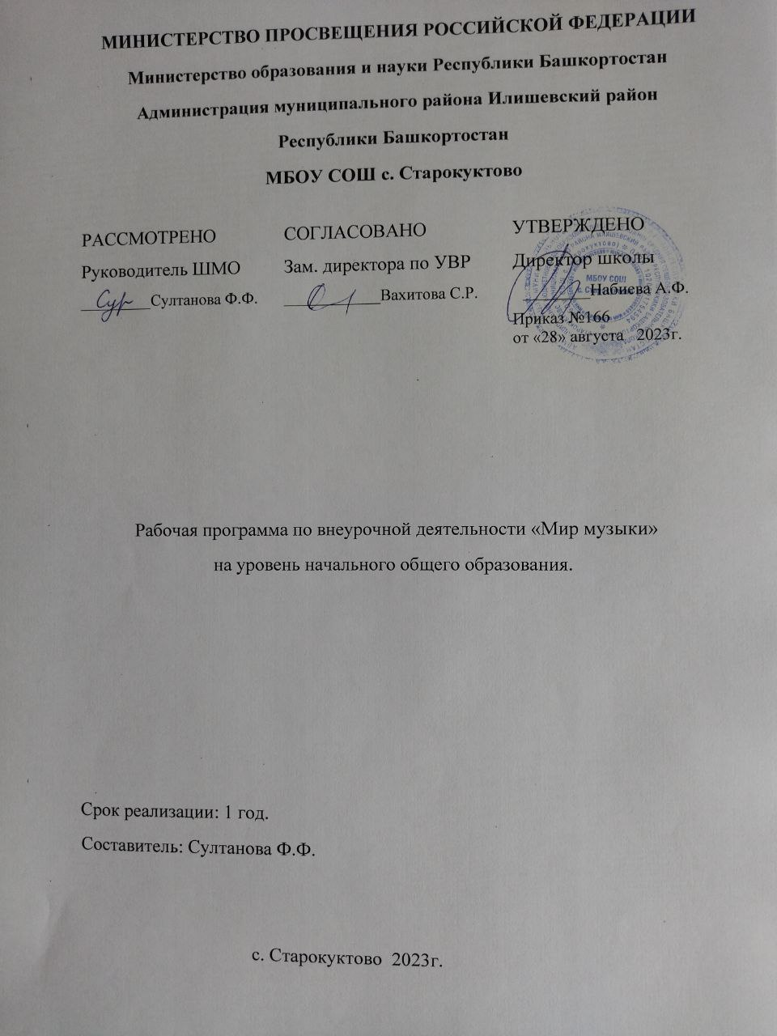

Пояснительная записка
Рабочая программа внеурочной деятельности «Мир музыки» разработана в соответствии с требованиями Закона «Об образовании в Российской Федерации"» от 29.12.2012 N 273-ФЗ,», Федерального государственного стандарта начального общего образования, в соответствии с авторской программой по музыке Е. Д. Критской, Г. П. Сергеевой, Т. С. Шмагиной «Музыка, на основе Основной образовательной программы начального общего образования МБОУ «СОШ с.Старокуктово, планируемых результатов начального общего образования, учебного плана МБОУ «СОШ с.Старокуктово, . Начальная школа» и основными положениями художественно – педагогическими концепциями Д. Б. Кабалевского.
Цель программы: Развитие творческих способностей младших школьников на основе включения их в активную музыкально-познавательную деятельность, обогащение словарного запаса, формирование нравственно – эстетического чувства,т.к. именно в начальной школе закладывается фундамент творческой личности, закрепляются нравственные нормы поведения в обществе, формируется духовность.
Задачи внеурочной деятельности:
- Формирование первичных представлений о роли музыки в жизни человека, ее роли в духовно-нравственном развитии человека.
- Формирование основ музыкальной культуры, в том числе на материале музыкальной культуры родного края, развитие художественного вкуса и интереса к музыкальному искусству и музыкальной деятельности.
- Умение воспринимать музыку и выражать свое отношение к музыкальному произведению.
- Использование музыкальных образов при создании театрализованных и музыкально-пластических композиций, исполнении вокально-хоровых произведений, в импровизации.
- Знакомство с элементами музыкальной грамоты, игры на музыкальных инструментах.
- Совершенствование художественного вкуса учащихся, воспитание их нравственных и эстетических чувств, научить чувствовать и ценить красоту.
- Развивать творческие способности младших школьников.

Срок реализации рабочей программы 1 год

- Планируемые результаты освоения курса внеурочной деятельности

Личностные результаты
- Потребность сотрудничества со сверстниками, доброжелательное отношение к сверстникам, бесконфликтное поведение, стремление прислушиваться к мнению одноклассников;
- Формирование первичных представлений о роли музыки в жизни человека, ее роли в духовно-нравственном развитии человека;
- Умение наблюдать за разнообразными явлениями жизни и искусства в учебной и внеурочной деятельности, их понимание и оценка;
- Чувство гордости за свою Родину, российский народ и историю России;
- Осознание своей этнической и национальной принадлежности на основе изучения лучших образцов фольклора, шедевров музыкального наследия русских композиторов;
- Формирование этических чувств доброжелательности и эмоционально-нравственной отзывчивости, понимания и сопереживания чувствам других людей
- Получение школьником опыта переживания и позитивного отношения к базовым ценностям общества (человек, семья, Отечество, природа, мир, знания, культура).

Предметные результаты
- Развитие основ музыкальной культуры, в том числе на материале музыкальной культуры родного края, развитие художественного вкуса и интереса к музыкальному искусству и музыкальной деятельности;
- Умение воспринимать музыку и выражать свое отношение к музыкальным произведениям;
- Умение воплощать музыкальные образы при создании театрализованных и музыкально-пластических композиций, исполнении вокально-хоровых произведений, в импровизациях;
- Овладеть основными вокальными навыками.

Метапредметные результаты
- Освоение способов решения проблем творческого и поискового характера в процессе восприятия, исполнения, оценки музыкальных сочинений;
- Продуктивное сотрудничество (общение, взаимодействие) со сверстниками при решении различных музыкально-творческих задач на уроках музыки, во внеурочной и внешкольной музыкально-эстетической деятельности;
- Приобретение умения осознанного построения речевого высказывания о содержании, характере, особенностях языка музыкальных произведений в соответствии с задачами коммуникации;
Личностные УУД:
• углубление понимания социальных функций музыки в жизни современных людей;
• познание разнообразных явлений окружающей действительности – отношения человека к Родине, природе, к людям, их обычаям и традициям, религиозным воззрениям;
• эмоциональное и осознанное усвоение учащимися жизненного содержания музыкальных сочинений на основе понимания их интонационной природы;
• понимание единства деятельности композитор, исполнителя, слушателя. Познавательные УУД:
• расширение представлений о музыкальном языке произведений различных жанров народной и профессиональной музыки;
• овладение умениями и навыками интонационно-образного анализа музыкальных сочинений;
•формирование устойчивого интереса к музыкальному искусству и музыкальным занятиям, позитивного эмоционального отклика на слушаемую и исполняемую музыку, на участие в разнообразных видах музыкально- творческой деятельности;
• осмысление знаково-символических элементов музыки;
• рефлексия способов действия при индивидуальной оценке восприятия и исполнения музыкального произведения;
• участие в исследовательской деятельности и представление ее результатов. Регулятивные УУД:
• постановка учебных задач (целеполагание) на основе имеющегося жизненно-музыкального опыта в процессе восприятия и музицирования;
• планирование собственных действий в процессе восприятия и исполнения музыки, создания музыкальных композиций;
•музицирование на основе разработанного исполнительского плана с учетом особенностей развития образов;
• оценивание собственной музыкально-творческой деятельности и деятельности одноклассников.
Коммуникативные УУД:
• планирование учебного сотрудничества с учителем и сверстниками – определение цели, функций участников, способов взаимодействия в процессе музыкальной деятельности;
• расширение словарного запаса в процессе размышлений о музыке, поиске информации о музыке и музыкантах, употреблении музыкальных терминов;
•осуществление контроля, коррекции, оценки действий партнера в процессе анализа музыки, в коллективном, ансамблевом музицировании;
• воспитание любви к своей культуре, своему народу и настроенности на диалог с культурой других народов, стран.

Содержание курса «Мир музыки»

1. Тема «Введение»
Повторить понятие « характер музыки»; расширить знания о средствах музыкальной выразительности, освоить игровой прием накопления новых терминов. Познакомить учащихся с понятием «гамма», «лад», «тембр». « научиться петь гамму и пение по нотам.
2. Тема «В гостях у сказки, сказки с песнями»
Познакомить с музыкальными произведениями разных жанров, основанными на сюжеты сказок. раскрыть неповторимую красоту различных образов, выраженную в музыке, поэ-тическом слове, изобразительном искусстве; помочь учащимся почувствовать единоборство человека и природы, торжество в жизни светлого начала и непоколебимую веру в победу добрых сил над злыми.
3. Тема «Природа в искусстве »
Соотноситьосновные образно-эмоциональные сферы музыки, специфические особенности произведений разных жанров. Музицировать на шумовых инструментах, исполнять выразительно песню.Находить ассоциативные связи между музыкой и литературой. Приобретать опыт музыкально-творческой деятельности через слушание, исполнение и сочинение
В раздел включены музыкальные игры, развивающие голосовой аппарат, умение исполнять детские песенки, попевки, сочинять небольшие рассказы и сказки о музыке. Дети учатся создавать различные по характеру музыкальные образы. В этой работе ребенок проживает вместе с героями детских песен, эмоционально реагирует на их внешние и внутренние характеристики, выстраивает логику поведения героев. У детей формируется нравственно-эстетическая отзывчивость на прекрасное и безобразное в жизни и в искусстве. При сочинении произведений обогащается словарный запас, развивается логика построения сюжета, при выборе музыкальных и художественных элементов для яркости образа формируется чувство вкуса.
4. Тема « Веселые путешественники»
Воплощать музыкальное развитие образа в собственном исполнении: пении, игре на муз. инструментах, музыкально-пластическом движении, размышлять о музыкальных образах Отечества. Импровизировать(вокальная, инструментальная, танцевальная импровизации) при воплощении музыкальных образов. Развивать чувство метра и ритма; привить навыки элементарной ритмической импровизации, приобщить к различным формам музыкального исполнительства в ролевых играх.
5. Тема «Весенняя капель»
Проявлять личностное отношение при восприятии музыкальных произведений, эмоциональную отзывчивость. Определять понятия: композитор, слушатель, исполнитель. Импровизация движений под музыку. Осуществлять музыкально-исполнительский замысел в коллективном творчестве. Корректировать собственное исполнение. Узнавать изученные музыкальные произведения.
Научить детей различать на слух хоровое и сольное исполнение, определять части песни-вступление, куплет, припев; научить разделению песни на сольные и хоровые части. Рассмотреть виды дуэтов.
6. Тема «Праздник к нам пришел »
Является итоговым, включает в себя выступление перед младшими школьниками, родителями, населением, работу с отрывками и постановками музыкальных сказок. Возможно проявление творчества детей: дополнение сценария учащимися, выбор музыкального сопровождения музыкальных сказок.

Тематическое планирование

№№ | Название раздела | Кол-во часов
 | Введение | 1ч
22 | В гостях у сказки, сказки с песнями. | 2ч
33 | Природа в искусстве. | 5ч
44 | Весёлые путешественники. | 3ч
55 | Весенняя капель. | 4ч
66 | Праздник к нам пришел!, | 2 ч
7 | Итого: | 17ч

Календарно-тематическое планирование

№ п/п | Тема занятия | Сроки проведения | Скорректированные сроки проведения
 | Раздела «Введение»
1. | «Мои летние встречи с искусством» | 07.09
 | Раздел «В гостях у сказки, сказки с песнями.»
2 | Сказочная музыка . Импровизация на тему стихотворения С.Маршака «Кошкин дом» | 21.09
3. | Разучивание песни «Здравствуй, мама» из к/ф «Мама».  Инсценирование песни | 05.09
 | Раздел : «Природа в искусстве.»
4 | Музыка рисует картины природы | 19.10
5 | П. Чайковский «Осенняя песня». Рисование на тему:«Коллекция красивых мелодий». | 09.11
6. | Разучивание осенних песен | 23.11
7. | Новогодние танцы | 07.12
8. | Разучивание новогодних песен. | 24.12
 | Раздел «Весёлые путешественники.»
9. | Вместе весело шагать | 11.01
10. | О семи сестрицах-нотах | 25.01
11. | Культура народов разных стран в народной песне. | 08.02
 | Раздел «Весенняя капель»
12. | Мамина песенка. Музыкальная гостиная «Мамин праздник» | 22.02
13. | Музыкальная гостиная. «Встречаем весну!» | 07.03
14. | Праздники весны | 21.03
15. | Весенний калейдоскоп | 11.04
 | Раздел «Праздник к нам пришел!»
16. | «Мы будем помнить ту войну» | 25.04
17. | Да здравствуют каникулы! Заключительный концерт «Пусть всегда будет солнце!» | 16.05
ИТОГО: 17 часа

Учебно- методическое ,материально-техническое обеспечение
Внеурочная деятельность: теория и практика. М:Вако, 2016г
Сычев М.А. «Первые уроки музыки» Р: Феникс, 2009
Музыка 1-4 класс: творческие задания, ритмические игры. В: Учитель,2012г
Стюхин Г.В. Музыка 1-4 класс(из опыта работы) В: Учитель,2012г
Масленикова-Золина Л.В. Необычные уроки музыки 1-4 класс. В: Учитель, 2012
Курушкина Музыка 1-6 классы. Творческое развитие учащихся. В: Учитель 2011

